第三节 资本成本与资本结构

一、资本成本
- 特别重要考点
掌握资本成本的含义、作用、影响因素；掌握个别资本成本、平均资本成本、边际资本成本的计算。

含
资本成本是指企业为筹集和使用资本而付出的代价，包括筹资费用和占用费用
义
①筹资费，是指企业在资本筹措过程中为获取资本而付出的代价，如向银行支付的借款手续费，因发行股票、公司债券而支付的发行费等。筹资费用通常在资本筹集时一次性发生，在资本使用过程中不再发生，因此，视为筹资数量的
内
一项扣除。
容
②占用费，是指企业在资本使用过程中因占用资本而付出的代价，如向银行等
债权人支付的利息，向股东支付的股利等。占用费用是因为占用了他人资金而必须支付的，是资本成本的主要内容。
- 构成


（二）资本成本的作用

.影响资本成本的因素
含义 影响表现形式
决定企业所处的 国民经济保持健康、稳定、持续增长，整个社会经济的

总体经济环境
（影响无风险报酬率）
国民经济发展水 资金供给和需求相对均衡且通货膨胀水平低，资金所有平，以及预期的通者投资的风险小，预期报酬率低，筹资的资本成本率相货 膨 胀 应 就 比 较 低

资本市场条件 资本市场条件包
（影响风险报 括资本市场的效酬率） 率和风险
企业的经营风险
如果资本市场缺乏效率，证券的市场流动性低，投资者投资风险大，要求的预期报酬率高

企业经营状况
和融资状况（影
和财务风险共同构成企业总体风
如果企业经营风险高，财务风险大，则企业总体风险水平高，投资者要求预期报酬率高

响风险报酬率）
险

企业对筹资规模和时限的需 求（影响风险报酬率）

- 企业一次性需要筹集的资金规模大、占用资金时限长，资本成本就高
- 融资规模、时限与资本成本的正向相关性并非线性关系，当融资规模突破一定限度时，才引起资本成本的明显变化

【例题 1·单选题】（2011 年）下列各项中，通常不会导致企业资本成本增加的是（ ）。
A.通货膨胀加剧B.投资风险上升

C.经济持续过热
D.证券市场流动性增强
『正确答案』D
『答案解析』如果国民经济不景气或者经济过热，通货膨胀持续居高不下，投资者投资风险大，预期报酬率高，筹资的资本成本就高。选项A、B、C 均会导致企业资本成本增加，所以本题选D 选项。

（三）资金成本计算的基本模型
- 资本成本率计算的两种基本模式

不考虑时间价值的模式
一般模式
【提示】该模式应用于债务资本成本的计算（融资租赁成本计算除外）。考虑时间价值的模式
筹资净额现值－未来资本清偿额现金流量现值＝0
折现模 资本成本率＝所采用的折现率式 【提示】
- 能使现金流入现值与现金流出现值相等的折现率，即为资本成本。
- 该模式为通用模式。
- 个别资本成本计算
- 银行借款资本成本

一般模式
折现模式
根据“现金流入现值－现金流出现值＝0”求解折现率
【例 5－6】某企业取得5 年期长期借款 200 万元，年利率为10%，每年付息一次，到期一次还本，借款费用率 0.2%，企业所得税税率 20%，要求计算该借款的资本成本率。
『正确答案』
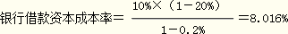
【按照一般模式计算】
【按照贴现模式计算】
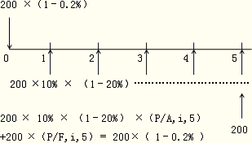

现金流入现值＝200×（1－0.2%）＝199.6
现金流出现值＝200×10%×（1－20%）×（P/A，Kb，5）＋200×（P／Ｆ，Kb，5）
＝16×（P/A，Kb，5）＋200×（P/F，Kb，5） 16×（P/A，Kb，5）＋200×（P/F，Kb，5）＝199.6 用 8% 进 行 第 一 次 测 试 ： 16×（P/A，8%，5）＋200×（P/F，8%，5）
＝16×3.9927＋200×0.6806
＝200＞199.6
用 9% 进 行 第 二 次 测 试 ： 16×（P/A，9%，5）＋200×（P/F，9%，5）
＝16×3.8897＋200×0.6499
＝192.22＜199.6
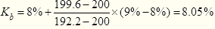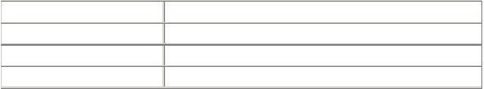采用内插法：

折现率 | 现金流出现值
8% | 200
Kb | 199.6
9% | 192.22
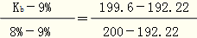

解之得Kb ＝8.05%
【例·单选题】甲公司长期借款的筹资净额为95 万元，筹资费用为筹资总额的5%，年利率为 4%，所得税税率为 25%。，假设用一般模式计算，则该长期借款的筹资成本为（ ）。
A.3% B.3.16% C.4% D.4.21%

『正确答案』B
『答案解析』【100×4%×（1-25%）】/95=3.16%

- 公司债券资本成本

一般
模式
【注】分子计算年利息要根据面值和票面利率计算，分母筹资总额是根据债
券发行价格计算的。
折现
根据“现金流入现值－现金流出现值＝0”求解折现率
模式

【例 5－7】某企业以 1100 元的价格，溢价发行面值为 1000 元、期限为 5 年、票面利率为 7%的公司债券一批。每年付息一次，到期一次还本，发行费用率3%，所得税税率 20%。要求计算该债券的资本成本率。
[答疑编号 5725050405]
『正确答案』
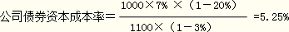
【按照一般模式计算】
【按照折现模式计算】
1100×（1－3%）＝1000×7%×（1-20%）×（P/A，Kb，5）＋1000×（P/F，Kb，5） 按照插值法计算，得Kb＝4.09%
- 融资租赁资本成本
融资租赁各期的租金中，包含有本金每期的偿还和各期的手续费用（即租赁公司各期的利润），其资本成本的计算只能采用折现模式
【例 5－8】租赁设备原值 60 万元，租期 6 年，租赁期满预计残值 5 万元，归租赁公司。每年租金 131283 元，要求计算融资租赁资本成本率。
[答疑编号 5725050406]
『正确答案』
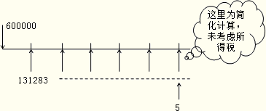
现金流入现值＝租赁设备原值＝600000 元现金流出现值＝各期租金现值＋残值现值
＝131283×（P/A，Kb，6）＋50000×（P/F，Kb，6） 600000＝131283×（P/A，Kb，6）＋50000×（P/F，Kb，6） 得：融资租赁资本成本Kb＝10%
【总结】融资租赁资本成本的计算（不考虑所得税）
- 残值归出租人
设备价值＝年租金×年金现值系数+残值现值
- 残值归承租人
设备价值＝年租金×年金现值系数
【提示】
当租金在年末支付时，年金现值系数为普通年金现值系数；当租金在年初支付时，年金现值系数为即付年金现值系数【普通年金现值系数×（1＋i）】。
- 普通股资本成本

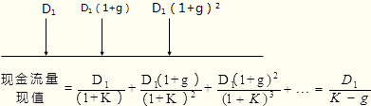

第一种方法——股利增长模型法
假设：某股票本期支付股利为D0，未来各期股利按g 速度增长，股票目前市场价格为
P0，则普通股资本成本为：
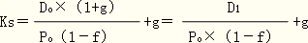
【提示】普通股资本成本计算采用的是折现模式。
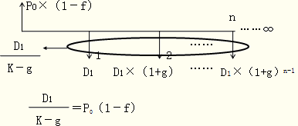
【注意】D0 与 D1 的区别
【例 5－9】某公司普通股市价 30 元，筹资费用率为 2%，本年发放现金股利每股 0.6 元，预期股利年增长率 10%。要求计算该普通股资本成本。
[答疑编号 5725050407]

『正确答案』
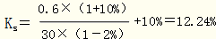

第二种方法——资本资产定价模型法
K ＝R +β （R －R ）
s f m f
【例 5－10】某公司普通股β 系数为 1.5，此时一年期国债利率 5%，市场平均报酬率
15%，要求计算该普通股资本成本率。

『正确答案』普通股资本成本＝5%＋1.5×（15%－5%）＝20%

- 留存收益资本成本
与普通股资本成本计算相同，也分为股利增长模型法和资本资产定价模型法，不同点在于留存收益资本成本率不考虑筹资费用。
【例·单选题】某公司普通股目前的股价为10 元/股，筹资费用率为 6%，刚刚支付的每股股利为 2 元，股利固定增长率 2%，则该企业利用留存收益的资本成本率为（ ）。

A.22.40% B.22.00% C.23.70% D.23.28%
[答疑编号 5725050409]

『正确答案』A
『答案解析』2×（1＋2%）/10×100%＋2%＝22.40%

（五）计算综合资金成本（平均资本成本）
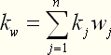
平均资本成本，是以各项个别资本占企业总资本中的比重为权数，对各项个别资本成本率进行加权平均而得到的总资本成本率。其计算公式为：

其中的权数可以有三种选择，即账面价值权数、市场价值权数和目标价值权数。
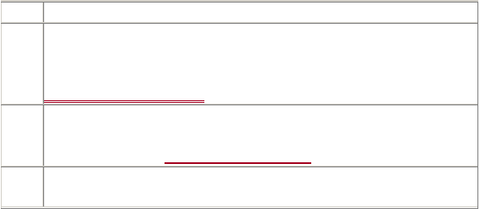
类别 评价
其优点是资料容易取得，计算结果比较稳定。
账面价其缺点是当债券和股票的市价与账面价值差距较大时，导致按账面价值计 值权数算出来的资本成本，不能反映目前从资本市场上筹集资本是现时机会成本，
不适合评价现时的资本结构。
其优点是能够反映现时的资本成本水平，有利于进行资本结构决策。
市场价
其缺点是现行市价处于经常变动之中，不容易取得，且现行市价反映的只
值权数
是现时的资本结构，不适用于未来的筹资决策。
目标价其优点是能适用于未来的筹资决策。
值权数其缺点是目标价值的确定难免具有主观性。
【例 5－11】万达公司本年末的长期资本账面总额1000 万元，其中：银行长期贷款 400 万元，占 40%；长期债券 150 万元，占 15%；普通股 450 万元，占 45%；长期贷款、长期债券和普通股的个别资本成本分别为：5%、6%、9%。普通股市场价值为 1600 万元，债务市场价值等于账面价值。要求计算该公司平均资本成本。
[答疑编号 5725050501]

『 正 确 答 案 』 按 账 面 价 值 计 算 ： ＫW＝5%×40%＋6%×15%＋9%×45%＝6.95%
按市场价值计算：

（六）边际资本成本

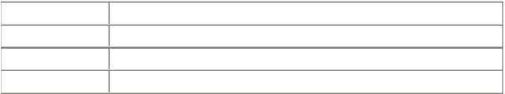
含 义 计算方法权数确定应用
是企业追加筹资的成本。加权平均法
目标价值权数
是企业进行追加筹资的决策依据。

【例 5－12】某公司设定的目标资本结构为：银行借款 20%、公司债券 15%、普通股 65%。现拟追加筹资 300 万元，按此资本结构来筹资。个别资本成本率预计分别为：银行借款7%， 公司债券 12%，普通股权益 15%。要求计算追加筹资 300 万元的边际资本成本。

边际资本成本计算表

资本种类 | 目标资本结构 | 追加筹资额 | 个别资本成本 | 边际资本成本
银行借款 | 20% | 60 万元 | 7% | 1.4%
公司债券 | 15% | 45 万元 | 7% | 1.4%
普通股 | 65% | 195 万元 | 15% | 9.75%
合计 | 100% | 300 万元 | — | 12.95%
【例·计算题】某上市公司计划建造一项固定资产，寿命期为 5 年，需要筹集资金净额
600 万元。有以下资料：
资料一：目前市场平均收益率为10%，无风险收益率为 4%，β 系数为 0.4。
资料二：如果向银行借款，则手续费率为1%，年利率为 5%，每年计息一次，到期一次还本。
资料三：如果发行债券，债券面值 1000 元、期限 5 年、票面利率为 9%，每年计息一次， 发行价格为 1100 元，发行费率为 5%。
假定：公司所得税税率为 25%。要求：
- 根据资料一利用资本资产定价模型计算普通股筹资成本；
[答疑编号 5725050502]

『正确答案』A 公司普通股筹资成本＝4%＋0.4×（10%－4%）＝6.4%

- 根据资料二计算长期借款筹资成本；（应用一般模式）
[答疑编号 5725050503]

『正确答案』长期借款筹资成本＝[5%×（1－25%）/（1－1%）]×100%
＝3.79%

- 根据资料三计算债券筹资成本。（应用折现模式）
[答疑编号 5725050504]

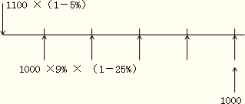
『正确答案』
1000 × 9% × （1－25%） ×（P/A,K,5）+1000 ×（P/F,K,5＝ 1100×
（ 1－5% ）=1045
用插值法计算，得：Kb＝5.70%

- 假定公司目前的资本结构为：普通股40%、长期借款 30%、公司债券 30%，目标资本结构为普通股 50%、长期借款20%、公司债券30%，根据以上结果计算公司边际资本成本。
[答疑编号 5725050505]

『正确答案』边际资本成本＝6.4%×50%＋3.79%×20%＋5.7%×30%＝
5.67%

【总结】
- 注意计算资本成本要求应用的模式。
- 采用试算法时，需要注意现值与折现率是成反比的。
- 注意边际资本成本的计算要采用目标价值权数。


二、财务杠杆（杠杆效应）
当某一财务变量以较小幅度变动时，另一相关财务变量会以较大幅度变动的现象
财务管理中的杠杆效应，是指由于特定固定支出或费用，当某一财务变量以较小幅度变动时，另一相关财务变量会以较大幅度变动的现象。它包括经营杠杆、财务杠杆和总杠杆三种形式。
（一）经营杠杆效应
【补充知识】
单位边际贡献=单价-单位变动成本=P-Vc
边际贡献总额M=销售收入-变动成本总额=（P-Vc）×Q 边际贡献率=边际贡献/销售收入=单位边际贡献/单价 变动成本率=变动成本/销售收入=单位变动成本/单价 边际贡献率+变动成本率=1
息税前利润=收入-变动成本-固定成本=边际贡献-固定成本
EBIT=（P-Vc）×Q-F
盈亏临界点销售量=F/（P-Vc） 盈亏临界点销售额=F/边际贡献率1.经营杠杆
【思考】在息税前利润大于 0、其他因素不变的情况下，销售量增加10%，则息税前利润增加幅度是大于、小于还是等于 10%？
『正确答案』大于 10%

【分析】EBIT＝（P－Vc）Q－F＝M－F
经营杠杆：由于固定经营成本的存在而导致息税前利润变动率大于业务量变动率的杠杆效应。
- 经营杠杆系数
- DOL 的定义公式：
经营杠杆系数＝息税前利润变动率/产销变动率
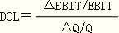
- 简化公式：
报告期经营杠杆系数＝基期边际贡献/基期息税前利润
DOL＝M/EBIT＝M/（M－F）＝基期边际贡献/基期息税前利润
【提示】经营杠杆系数简化公式推导
假设基期的息税前利润EBIT＝PQ－VcQ－F，产销量变动Δ Q，导致息税前利润变动，
Δ EBIT＝（P－Vc）×Δ Q，代入经营杠杆系数公式：
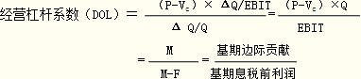

【例 5－13】泰华公司产销某种服装，固定成本500 万元，变动成本率 70%。年产销额5000 万元时，变动成本 3500 万元，固定成本 500 万元，息前税前利润 1000 万元；年产销额 7000 万元时，变动成本为 4900 万元，固定成本仍为 500 万元，息前税前利润为 1600 万元。可以看出，该公司产销量增长了40%，息前税前利润增长了 60%，产生了 1.5 倍的经营杠杆效应。

『正确答案』
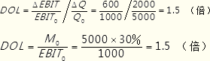

- 经营杠杆与经营风险

经营风险 是指企业生产经营上的原因而导致的资产报酬波动的风险
经营杠杆系数越高，表明资产报酬波动程度越大，经营风险也就越大。
【提示】经营杠杆本身并不是资产报酬不确定的根源，只是资产报酬波
关系
动的表现。但是，经营杠杆放大了市场和生产等因素变化对利润波动的
影响。
降低经营 提高单价和销售量
风险途径 降低固定成本和单位变动成本

【例 5－14】某企业生产 A 产品，固定成本 100 万元，变动成本率 60%，当销售额分别为 1000
万元，500 万元，250 万元时，经营杠杆系数分别为：
[答疑编号 5725050508]

以上内容仅为本文档的试下载部分，为可阅读页数的一半内容。如要下载或阅读全文，请访问：https://d.book118.com/485114212212011120

